Уведомление о проведении публичных консультаций

Разработчик проекта муниципального нормативного правового акта администрация города Новокузнецка, уведомляет о проведении публичных консультаций в целях проведения оценки регулирующего воздействия проекта муниципального нормативного   правового   акта,   затрагивающего   вопросы   осуществления предпринимательской и инвестиционной деятельности.

Наименование проекта муниципального нормативного правового акта: постановление администрации города Новокузнецка «О внесении изменений в постановление администрации города Новокузнецка от 18.04.2014 №61 «Об утверждении схем размещения нестационарных торговых объектов на территории Новокузнецкого городского округа».

 Сроки проведения публичных  консультаций: с 18 января 2024 год по 31 января 2024 год.

Способ направления предложений: управление потребительского рынка и развития предпринимательства администрации города Новокузнецка - эл. адрес: [upr_torg@admnkz.info](mailto:upr_torg@admnkz.info).

Прилагаемые документы  (проект  муниципального  нормативного правового акта, сводный отчет о результатах формирования идеи правового регулирования и проведения публичных консультаций).

Проект постановления Схемы НТО



КЕМЕРОВСКАЯ ОБЛАСТЬ - КУЗБАСС

НОВОКУЗНЕЦКИЙ ГОРОДСКОЙ ОКРУГ

АДМИНИСТРАЦИЯ ГОРОДА НОВОКУЗНЕЦКА

ПОСТАНОВЛЕНИЕ

от ____________ № _______

О внесении изменений в постановление  
администрации города Новокузнецка  
от 18.04.2014 №61 «Об утверждении  
схем размещения нестационарных  
торговых объектов на территории  
Новокузнецкого городского округа»

В соответствии с Федеральным законом от 06.10.2003 №131-ФЗ «Об общих принципах организации местного самоуправления в Российской Федерации», Федеральным законом от 28.12.2009 №381-ФЗ «Об основах государственного регулирования торговой деятельности в Российской Федерации», в целях приведения правового акта администрации города Новокузнецка в соответствие с действующим законодательством, упорядочения размещения нестационарных торговых объектов на территории Новокузнецкого городского округа, руководствуясь статьями 40 Устава Новокузнецкого городского округа:

1. Внести в постановление администрации города Новокузнецка  
от 18.04.2014 №61 «Об утверждении схем размещения нестационарных торговых объектов на территории Новокузнецкого городского округа» изменения согласно приложению к настоящему постановлению.

2. Управлению потребительского рынка и развития предпринимательства администрации города Новокузнецка:

1) разместить изменения в схемы размещения нестационарных торговых объектов на территории Новокузнецкого городского округа, внесенные настоящим постановлением, на официальном сайте администрации города Новокузнецка в информационно-телекоммуникационной сети «Интернет»;

2) направить изменения в схемы размещения нестационарных торговых объектов на территории Новокузнецкого городского округа, внесенные настоящим постановлением, в Министерство промышленности и торговли Кузбасса для размещения их на официальном сайте Министерства промышленности и торговли Кузбасса в информационно-телекоммуникационной сети «Интернет».

3. Управлению информационной политики и социальных коммуникаций администрации города Новокузнецка опубликовать настоящее постановление в городской газете «Новокузнецк» (без объемных табличных и графических приложений) и в сетевом издании «Официальные документы Новокузнецкого городского округа».

4. Настоящее постановление вступает в силу после его официального опубликования.

5. Контроль за исполнением настоящего постановления возложить на первого заместителя Главы города.

|  |  |
| --- | --- |
| Глава города | С.Н. Кузнецов |

Приложение  
 к постановлению администрации  
города Новокузнецка

от ____________ № _______

Изменения в постановление администрации  
города Новокузнецка от 18.04.2014 №61 «Об утверждении  
схем размещения нестационарных торговых объектов  
на территории Новокузнецкого городского округа»

1. В приложении №1 «Схема размещения нестационарных торговых объектов на территории Центрального района Новокузнецкого городского округа»:

1) пункт 540 признать утратившим силу;

2) дополнить пунктом 544 следующего содержания:

«

|  |  |  |  |  |  |  |
| --- | --- | --- | --- | --- | --- | --- |
| 544. | улица Транспортная у здания №131/2 | 150 | 150 | торговый павильон | специализированная (продажа продукции общественного питания) | субъекты малого и среднего предпринимательства |

»;

3) в приложении «Ситуационные планы размещения нестационарных торговых объектов на территории Центрального района Новокузнецкого городского округа»:

– таблицу и схему места размещения с условными обозначениями порядкового номера пункта 540 текстового раздела схемы признать утратившими силу;

– дополнить таблицей и схемой места размещения с условным обозначением порядкового номера пункта 544 текстового раздела схемы согласно приложению №1 к настоящим изменениям.

2. В приложении №2 «Схема размещения нестационарных торговых объектов на территории Куйбышевского района Новокузнецкого городского округа»:

1) пункты 74, 101 и 117 признать утратившими силу;

2) в графе «Специализация торговли» пункта 83 слова «специализированная (продажа печатной продукции)» заменить словами «универсальная»;

3) дополнить пунктами 259 и 260 следующего содержания:

«

|  |  |  |  |  |  |  |
| --- | --- | --- | --- | --- | --- | --- |
| 259. | улица Кубинская,19 | 58 | 58 | торговый павильон | специализированная (продажа продовольственных товаров и сельскохозяйственной продукции) | субъекты малого и среднего предпринимательства |
| 260. | улица Карла Маркса,10 | 55 | 55 | торговый павильон | специализированная (продажа продовольственных товаров и сельскохозяйственной продукции) | субъекты малого и среднего предпринимательства |

»;

4) в приложении «Ситуационные планы размещения нестационарных торговых объектов на территории Куйбышевского района Новокузнецкого городского округа»:

– таблицы и схемы мест размещения с условными обозначениями порядковых номеров пунктов 74, 101 и 117 текстового раздела схемы признать утратившими силу;

– в графе 2 строки «Специализация торговли» таблицы порядкового номера пункта 83 текстового раздела схемы слова «специализированная (продажа печатной продукции)» заменить словами «универсальная»;

– дополнить таблицами и схемами мест размещения с условными обозначениями порядковых номеров пунктов 259 и 260 текстового раздела схемы согласно приложению №2 к настоящим изменениям.

3. В приложении №3 «Схема размещения нестационарных торговых объектов на территории Кузнецкого района Новокузнецкого городского округа»:

1) пункт 25 признать утратившим силу;

2) в приложении «Ситуационные планы размещения нестационарных торговых объектов на территории Кузнецкого района Новокузнецкого городского округа»:

– таблицу и схему мест размещения с условными обозначениями порядкового номера пункта 25 текстового раздела схемы признать утратившими силу.

4. В приложении №4 «Схема размещения нестационарных торговых объектов на территории Новоильинского района Новокузнецкого городского округа»:

1) пункт 22 изложить в следующее редакции:

«

|  |  |  |  |  |  |  |
| --- | --- | --- | --- | --- | --- | --- |
| 22. | проспект Авиаторов, 72 | 18 | 18 | киоск | специализированная (продажа продукции общественного питания) | субъекты малого и среднего предпринимательства |

»;

2) пункт 40 изложить в следующее редакции:

«

|  |  |  |  |  |  |  |
| --- | --- | --- | --- | --- | --- | --- |
| 40. | проспект Архитекторов, 10 | 50 | 50 | торговый павильон | специализированная (продажа продовольственных товаров и сельскохозяйственной продукции) | субъекты малого и среднего предпринимательства |

»;

3) в графе «Специализация торговли» пункта 108 слова «специализированная (продажа продовольственных товаров и сельскохозяйственной продукции)» заменить словами «специализированная (продажа печатной продукции)»;

4) в приложении «Ситуационные планы размещения нестационарных торговых объектов на территории Новоильинского района Новокузнецкого городского округа»:

– таблицу порядкового номера пункта 22 текстового раздела схемы изложить в следующей редакции:

«

|  |  |
| --- | --- |
| Порядковый номер пункта текстового раздела схемы | 22 |
| Адресные ориентиры размещения нестационарного торгового объекта | проспект Авиаторов,72 |
| Площадь размещения нестационарного торгового объекта (кв. м) | 18 |
| Площадь земельного участка, земель или части земельного участка, необходимая для размещения нестационарного торгового объекта (кв. м) | 18 |
| Тип нестационарного торгового объекта | киоск |
| Специализация торговли | специализированная (продажа продукции общественного питания) |
| Информация об использовании нестационарного торгового объекта субъектами малого или среднего предпринимательства, осуществляющими торговую деятельность | субъекты малого или среднего предпринимательства |

»;

– таблицу порядкового номера пункта 40 текстового раздела схемы изложить в следующей редакции:

«

|  |  |
| --- | --- |
| Порядковый номер пункта текстового раздела схемы | 40 |
| Адресные ориентиры размещения нестационарного торгового объекта | проспект Архитекторов, 10 |
| Площадь размещения нестационарного торгового объекта (кв. м) | 50 |
| Площадь земельного участка, земель или части земельного участка, необходимая для размещения нестационарного торгового объекта (кв. м) | 50 |
| Тип нестационарного торгового объекта | торговый павильон |
| Специализация торговли | специализированная (продажа продовольственных товаров и сельскохозяйственной продукции) |
| Информация об использовании нестационарного торгового объекта субъектами малого или среднего предпринимательства, осуществляющими торговую деятельность | субъекты малого или среднего предпринимательства |

»;

– в графе 2 строки «Специализация торговли» таблицы порядкового номера пункта 108 текстового раздела схемы слова «специализированная (продажа продовольственных товаров и сельскохозяйственной продукции)» заменить словами «специализированная (продажа печатной продукции)».

5. В приложении №5 «Схема размещения нестационарных торговых объектов на территории Заводского района Новокузнецкого городского округа»:

1) пункты 125 и 178 признать утратившими силу;

2) в приложении «Ситуационные планы размещения нестационарных торговых объектов на территории Заводского района Новокузнецкого городского округа»:

– таблицы и схемы мест размещения с условными обозначениями порядковых номеров пунктов 125 и 178 текстового раздела схемы признать утратившими силу;

– в графе 2 строки «Специализация торговли» таблицы порядкового номера пункта 187 текстового раздела схемы слова «специализированная, непродовольственная» заменить словом «универсальная».

6. В приложении №6 «Схема размещения нестационарных торговых объектов на территории Орджоникидзевского района Новокузнецкого городского округа»:

1) пункт 72 изложить в следующее редакции:

«

|  |  |  |  |  |  |  |
| --- | --- | --- | --- | --- | --- | --- |
| 72. | проспект Шахтеров, 18 | 18 | 18 | торговый павильон | специализированная (продажа печатной продукции) | субъекты малого и среднего предпринимательства |

»;

2) дополнить пунктом 153 следующего содержания:

«

|  |  |  |  |  |  |  |
| --- | --- | --- | --- | --- | --- | --- |
| 153. | проспект Шахтеров, 12А | 18 | 18 | торговый павильон | специализированная (продажа продукции общественного питания) | субъекты малого и среднего предпринимательства |

»;

3) в приложении «Ситуационные планы размещения нестационарных торговых объектов на территории Орджоникидзевского района Новокузнецкого городского округа»:

– таблицу порядкового номера пункта 72 текстового раздела схемы изложить в следующей редакции:

«

|  |  |
| --- | --- |
| Порядковый номер пункта текстового раздела схемы | 72 |
| Адресные ориентиры нестационарного торгового объекта | проспект Шахтеров,18 |
| Площадь нестационарного торгового объекта (кв. м) | 18 |
| Площадь земельного участка, земель или части земельного участка, необходимая для размещения нестационарного торгового объекта (кв. м) | 18 |
| Тип нестационарного торгового объекта | торговый павильон |
| Специализация торговли | специализированная (продажа печатной продукции) |
| Информация об использовании нестационарного торгового объекта субъектами малого или среднего предпринимательства, осуществляющими торговую деятельность | субъекты малого или среднего предпринимательства |

»;

– дополнить таблицей и схемой места размещения с условным обозначением порядкового номера пункта 153 текстового раздела схемы согласно приложению №3 к настоящим изменениям.

7. В приложении №7 «Схема размещения сезонных нестационарных торговых объектов на территории Новокузнецкого городского округа»:

1) пункт 30 раздела «Куйбышевский район» признать утратившим силу;

2) таблицу и схему места размещения с условными обозначениями порядкового номера пункта 30 текстового раздела схемы раздела «Куйбышевский район» приложения «Ситуационные планы размещения сезонных нестационарных торговых объектов на территории Новокузнецкого городского округа» признать утратившими силу.

|  |  |
| --- | --- |
| Первый заместитель Главы города | Е.А. Бедарев |

Приложение №1  
к Изменениям в постановление  
администрации города Новокузнецка  
от 18.04.2014 №61 «Об утверждении  
схем размещения нестационарных  
торговых объектов на территории  
Новокузнецкого городского округа»

Приложение №1

к постановлению администрации

города Новокузнецка

от 18.04.2014 №61

Приложение

Ситуационные планы  
размещения нестационарных торговых объектов  
на территории Центрального района Новокузнецкого городского округа

|  |  |
| --- | --- |
| Порядковый номер пункта текстового раздела схемы | 544 |
| Адресные ориентиры размещения нестационарного торгового объекта | улица Транспортная у здания №131/2 |
| Площадь размещения нестационарного торгового объекта (кв. м) | 150 |
| Площадь земельного участка, земель или части земельного участка, необходимая для размещения нестационарного торгового объекта (кв. м) | 150 |
| Тип нестационарного торгового объекта | торговый павильон |
| Специализация торговли | специализированная (продажа продукции общественного питания) |
| Информация об использовании нестационарного торгового объекта субъектами малого или среднего предпринимательства, осуществляющими торговую деятельность | субъекты малого или среднего предпринимательства |

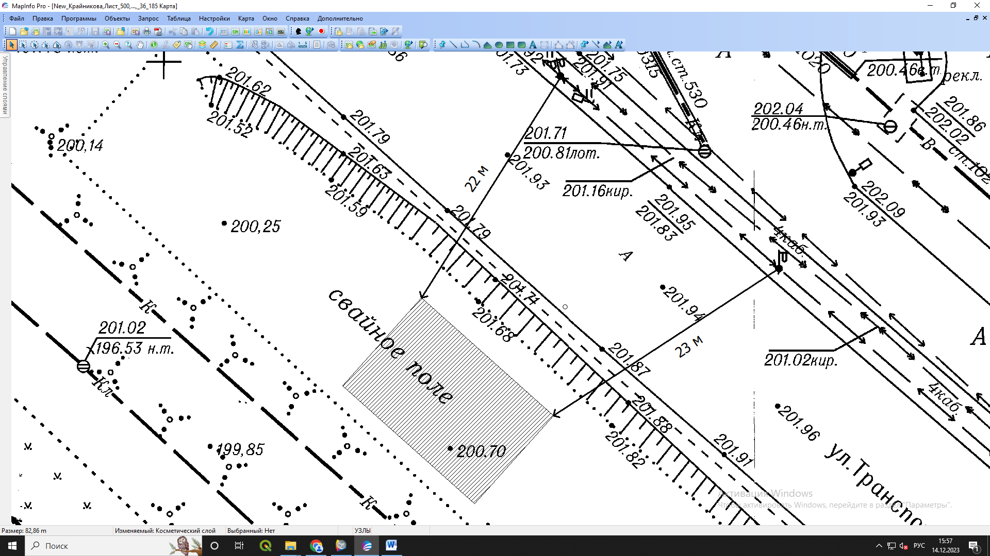

Масштаб 1:500

|  |  |
| --- | --- |
| Условные обозначения: |  |
|  | граница места размещения нестационарного торгового объекта |
|  | расстояние до существующих элементов благоустройства, дорожных знаков, светофоров, объектов капитального строительства |

Приложение №2  
к Изменениям в постановление  
администрации города Новокузнецка  
от 18.04.2014 №61 «Об утверждении  
схем размещения нестационарных  
торговых объектов на территории  
Новокузнецкого городского округа»

Приложение №2

к постановлению администрации

города Новокузнецка

от 18.04.2014 №61

Приложение

Ситуационные планы  
размещения нестационарных торговых объектов  
на территории Куйбышевского района Новокузнецкого городского округа

|  |  |
| --- | --- |
| Порядковый номер пункта текстового раздела схемы | 259 |
| Адресные ориентиры размещения нестационарного торгового объекта | улица Кубинская, 19 |
| Площадь размещения нестационарного торгового объекта (кв. м) | 58 |
| Площадь земельного участка, земель или части земельного участка, необходимая для размещения нестационарного торгового объекта (кв. м) | 58 |
| Тип нестационарного торгового объекта | торговый павильон |
| Специализация торговли | специализированная (продажа продовольственных товаров и сельскохозяйственной продукции) |
| Информация об использовании нестационарного торгового объекта субъектами малого или среднего предпринимательства, осуществляющими торговую деятельность | субъекты малого или среднего предпринимательства |

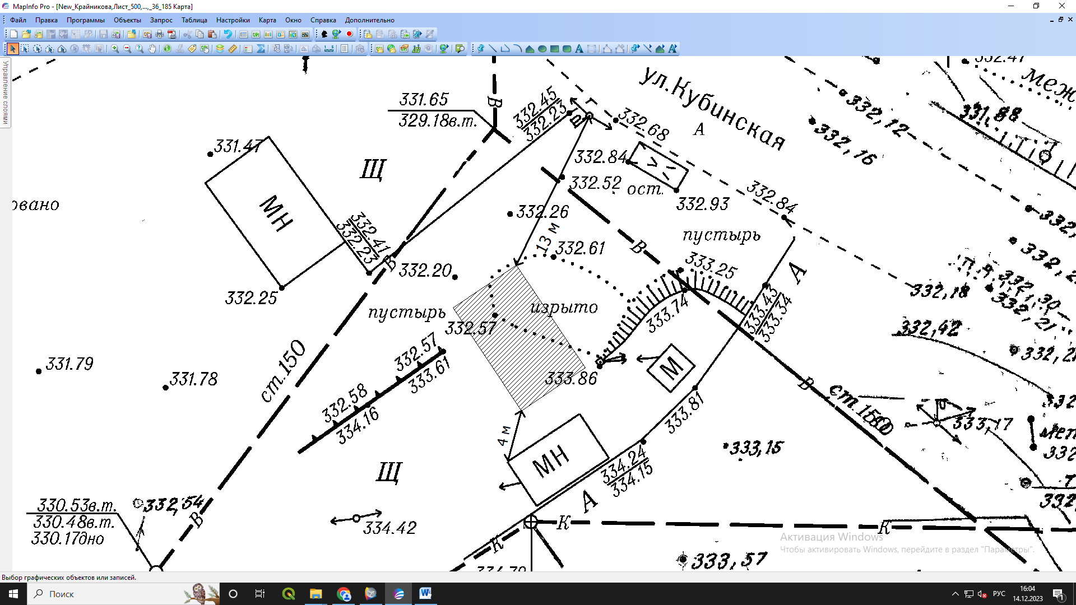

Масштаб 1:500

|  |  |
| --- | --- |
| Условные обозначения: |  |
|  | граница места размещения нестационарного торгового объекта |
|  | расстояние до существующих элементов благоустройства, дорожных знаков, светофоров, объектов капитального строительства |

|  |  |
| --- | --- |
| Порядковый номер пункта текстового раздела схемы | 260 |
| Адресные ориентиры размещения нестационарного торгового объекта | улица Карла Маркса, 10 |
| Площадь размещения нестационарного торгового объекта (кв. м) | 55 |
| Площадь земельного участка, земель или части земельного участка, необходимая для размещения нестационарного торгового объекта (кв. м) | 55 |
| Тип нестационарного торгового объекта | торговый павильон |
| Специализация торговли | специализированная (продажа продовольственных товаров и сельскохозяйственной продукции) |
| Информация об использовании нестационарного торгового объекта субъектами малого или среднего предпринимательства, осуществляющими торговую деятельность | субъекты малого или среднего предпринимательства |

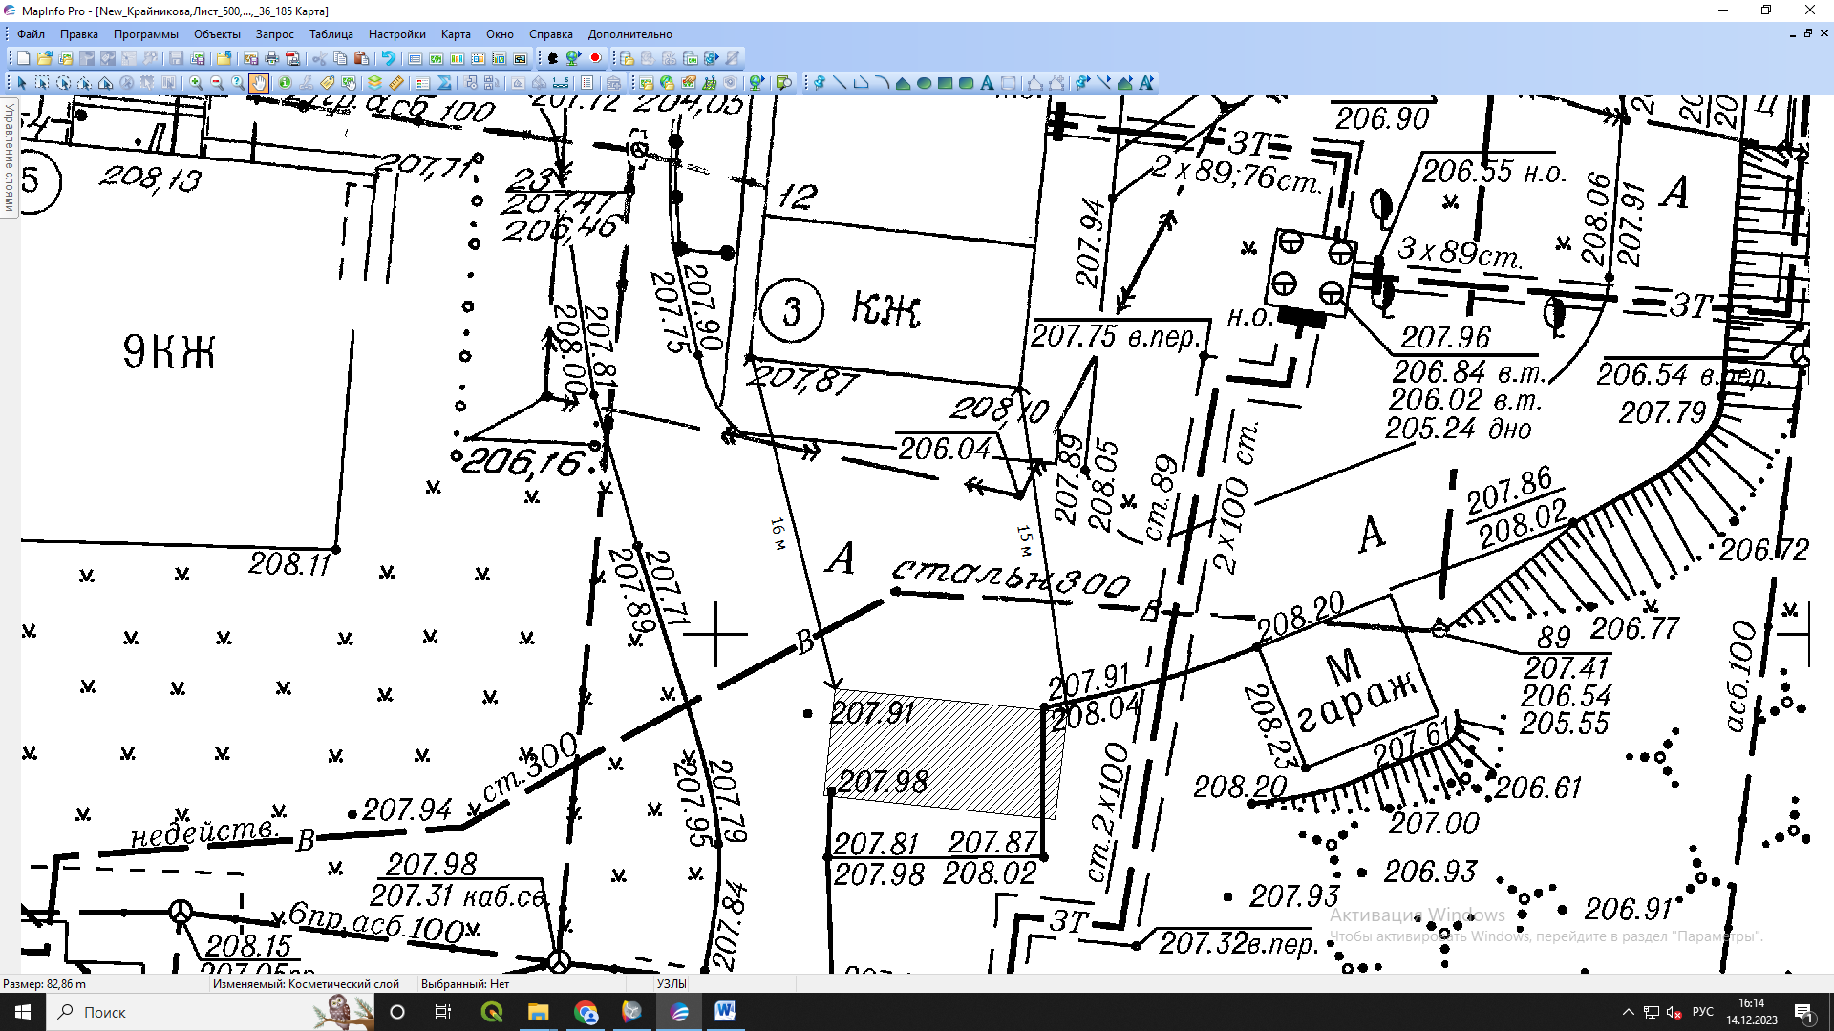

Масштаб 1:500

|  |  |
| --- | --- |
| Условные обозначения: |  |
|  | граница места размещения нестационарного торгового объекта |
|  | расстояние до существующих элементов благоустройства, дорожных знаков, светофоров, объектов капитального строительства |

Приложение №3  
к Изменениям в постановление  
администрации города Новокузнецка  
от 18.04.2014 №61 «Об утверждении  
схем размещения нестационарных  
торговых объектов на территории  
Новокузнецкого городского округа»

Приложение №6

к постановлению администрации

города Новокузнецка

от 18.04.2014 №61

Приложение

Ситуационные планы  
размещения нестационарных торговых объектов  
на территории Орджоникидзевского района Новокузнецкого городского округа

|  |  |
| --- | --- |
| Порядковый номер пункта текстового раздела схемы | 153 |
| Адресные ориентиры размещения нестационарного торгового объекта | проспект Шахтеров, 12А |
| Площадь размещения нестационарного торгового объекта (кв. м) | 18 |
| Площадь земельного участка, земель или части земельного участка, необходимая для размещения нестационарного торгового объекта (кв. м) | 18 |
| Тип нестационарного торгового объекта | торговый павильон |
| Специализация торговли | специализированная (продажа продукции общественного питания) |
| Информация об использовании нестационарного торгового объекта субъектами малого или среднего предпринимательства, осуществляющими торговую деятельность | субъекты малого или среднего предпринимательства |

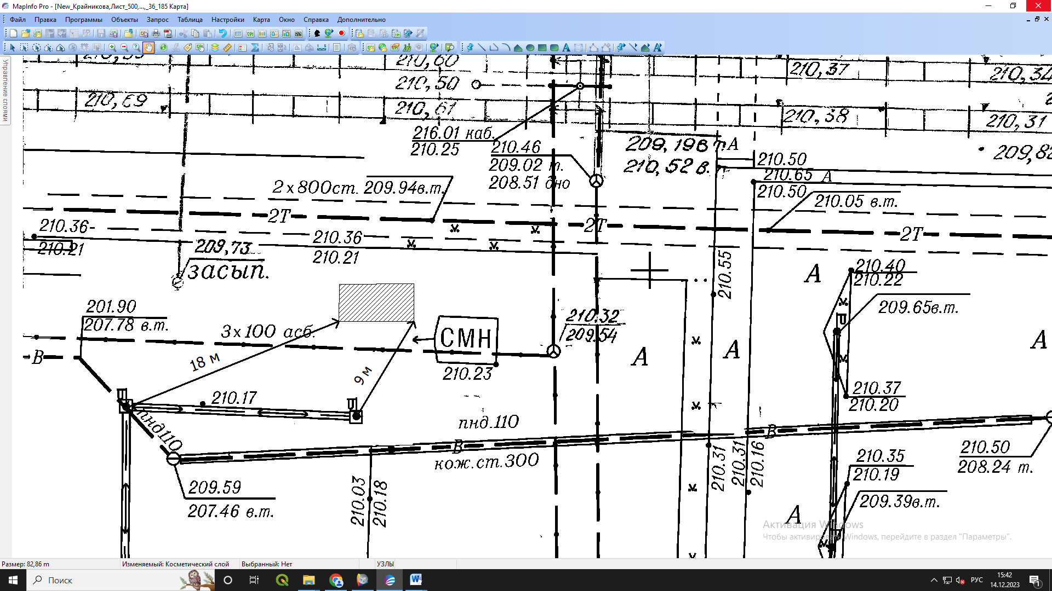

Масштаб 1:500

|  |  |
| --- | --- |
| Условные обозначения: |  |
|  | граница места размещения нестационарного торгового объекта |
|  | расстояние до существующих элементов благоустройства, дорожных знаков, светофоров, объектов капитального строительства |

**СВОДНЫЙ ОТЧЕТ**

**о результатах формирования идеи правового регулирования**

**и проведения публичных консультаций**

1. Вид и наименование проекта муниципального нормативного правового акта:

постановление администрации города Новокузнецка «О внесении изменений в постановление администрации города Новокузнецка от 18.04.2014 №61»__________________________________

___________________________________________________________________________________

(место для текстового описания)

2. Описание проблемы, на решение которой направлено предлагаемое правовое регулирование:

несоответствие действующей редакции нормативного правового акта фактическому состоянию. ___________________________________________________________________________________

(место для текстового описания)

2.1. Формулировка проблемы:

несоответствие действующей редакции муниципального нормативного правового акта фактическому состоянию. ____________________________________________________________

(место для текстового описания)

2.2. Характеристика негативных эффектов, возникающих в связи с наличием проблемы, их количественная оценка:

актуальность текстовых разделов приложений схем размещения нестационарных торговых объектов ___________________________________________________________________________

___________________________________________________________________________

(место для текстового описания)

2.3. Причины возникновения проблемы и факторы, поддерживающие ее существование:

необходимость внесения изменений в действующую редакцию муниципального нормативного правового акта, предложения субъектов малого и среднего предпринимательства о внесении изменений в текстовый и графический раздел схемы размещения нестационарных торговых объектов.___________________________________________________________________________

(место для текстового описания)

2.4. Причины невозможности решения проблемы участниками соответствующих отношений самостоятельно, без вмешательства государства:

-

___________________________________________________________________________________

(место для текстового описания)

2.5. Иная информация о проблеме:

-

___________________________________________________________________________________

(место для текстового описания)

3. Качественная характеристика и оценка численности потенциальных адресатов

предлагаемого правового регулирования (их групп):

|  |  |  |
| --- | --- | --- |
| 3.1. Группы потенциальных адресатов предлагаемого правового регулирования (краткое описание их качественных характеристик) | 3.2. Количество участников группы | 3.3. Источники данных |
| Субъекты малого и среднего предпринимательства | 84 | - |

4. Изменение обязанностей (ограничений) потенциальных адресатов предлагаемого правового регулирования и связанные с ними дополнительные расходы (доходы):

|  |  |  |  |
| --- | --- | --- | --- |
| 4.1. Группы потенциальных адресатов предлагаемого правового регулирования  (в соответствии с пунктом 3.1 сводного отчета) | 4.2. Новые обязанности и ограничения, изменения существующих обязанностей и ограничений, вводимые предлагаемым правовым регулированием  (с указанием соответствующих положений проекта муниципального нормативного правового акта) | 4.3. Описание расходов и возможных доходов, связанных с введением предлагаемого правового регулирования | 4.4. Количественная оценка, млн. рублей |
| Субъекты малого и среднего предпринимательства | Внесение изменений | - | - |
| Внесение Изменений | - | - |

4.5. Издержки и выгоды адресатов предлагаемого правового регулирования, не поддающиеся количественной оценке:

выгода – равные условия для субъектов малого и среднего предпринимательства ___________________________________________________________________________________

(место для текстового описания)

5. Срок, в течение которого разработчиком проекта муниципального нормативного правового акта принимались предложения в связи с публичным обсуждением проекта муниципального нормативного правового акта:

начало: 21 декабря 2023 года;

окончание: 30 декабря 2023 года.

6. Сведения о количестве замечаний и предложений, полученных в связи с публичными консультациями по проекту муниципального нормативного правового акта:

Всего замечаний и предложений:4, из них учтено:

полностью: 4, учтено частично – 0, отказано: 0.

7. Полный электронный адрес размещения реестра предложений, поступивших в связи с проведением публичных консультаций по проекту муниципального нормативного правового акта, с указанием сведений об их учете или причинах отклонения:

уведомление о проведении публичных консультаций размещено на официальном сайте администрации города Новокузнецка (http://www.admnkz.info/).